作 者 推 荐
凯特·赞布里诺（ Kate Zambreno ）

作者简介：

凯特·赞布里诺（Kate Zambreno）是许多知名书籍的作者，包括《漂流》（Drifts）（2020）、《附录计划》（Appendix Project）（2019）、《试镜》（Screen Tests）（2019）、《抱怨之书》（Book of Mutter）（2017）和《女主角》（Heroines）（2012）。她的作品曾刊登在《巴黎评论》（the Paris Review）、《弗吉尼亚季刊》（Virginia Quarterly Review）以及其他地方。她在哥伦比亚大学的非虚构类写作研究生课程中任教，并且是莎拉·劳伦斯学院环境写作的斯特拉坎·当纳利主席（the Strachan Donnelley Chair）。她是2021年古根海姆非虚构类文学研究学者。

中文书名：《明亮房间》
英文书名：THE LIGHT ROOM
作 者：Kate Zambreno
出 版 社：Riverhead
代理公司：David Higham/ANA/Claire Qiao
页 数：待定
出版时间：2023年夏
代理地区：中国大陆、台湾
审读资料：电子稿
类 型：大众文化

内容简介：

《明亮房间》是凯特·赞布里诺对艺术和护理的沉思，为此她获得了2021年古根海姆奖金。这本书包罗万象、通俗易懂、有针对性，在这个时代，提供了一种人们非常需要的思考劳动、护理工作和悲伤的方式。凯特向他人投去悠长的、挽歌式的一瞥，探讨了在个人和集体危机中美的生命力和可能性；以及对自然界和万物生灵、对他者生命和艺术家的私人体验的持续关注，如何能够成为抵抗、社区和生存富于想象力的补充。

《明亮房间》试图寻找让我们感到生之鲜活的东西，探寻哀悼中可以产生怎样的美，对他人的哀悼是否可以与对一个垂死星球的哀悼共存，允许这种哀悼与对自然世界的狂喜沉思同时存在，并悦纳世界的衰颓。

凯特将她的注意力集中在一些艺术家身上，他们依靠植根于外部世界并被其激活的私人体验，凭借创作度过痛苦和崩溃之时。大卫·沃纳罗维奇（David Wojnarowicz）在哀悼逝世的摄影师彼得·胡雅尔（Peter Hujar）的同时，记录了他对云、树和白鲸的观察；德里克·贾曼（Derek Jarman）知道自己将死于艾滋病，依然写笔记和打理花园；杉本博司（Hiroshi Sugimoto）在抵达纽约后，拍摄出了自然历史博物馆中透视画的离奇感和疏离感；约瑟夫·康奈尔（Joseph Cornell）对光线的憧憬和观察；伊塔洛·卡尔维诺（Italo Calvino）减重的尝试；梅·萨顿（May Sarton）的花园日记，同样是她在精疲力竭后恢复自我和平静的空间。

凭借饱含先锋精神的学科多样性，凯特将不同形式的人物评传、艺术批评、哲学调查和自然写作结合起来。本书中分享了海伦·麦克唐纳（Helen Macdonald）在寻常生物中寻得的安慰；奥利维亚·莱恩（Olivia Laing）与艺术家的共情；莉迪亚·戴维斯（Lydia Davis）对形式的兴趣；以及萨拉·曼古索（Sarah Manguso）对持续性的探究。

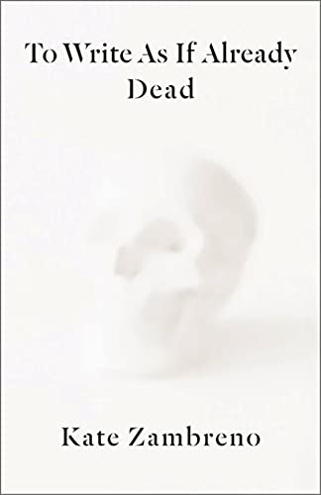
中文书名：《像死而写》
英文书名：TO WRITE AS IF ALREADY DEAD
作 者：Kate Zambreno
出 版 社：Columbia University Press
代理公司：David Higham/ANA/Claire Qiao
页 数：176页
出版时间：2021年6月
代理地区：中国大陆、台湾
审读资料：电子稿
类 型：大众文化

内容简介：

《像死而写》围绕着凯特·赞布里诺对艾尔维·吉贝尔（Hervé Guibert）的《致没有拯救我生命的朋友》（To the Friend Who Did Not Save My Life）进行研究的失败尝试展开。吉贝尔在自己这部日记式的跨时代作品中，以极高速度和强度记录了他确诊艾滋病并饱受摧残的过程，并以米歇尔·福柯（Michel Foucault）为原型塑造了一个优雅的人物。

《像死而写》的前半部分是一部侦探故事模式的中篇小说，在一系列关于匿名、名字、语言和联系的激烈对话中，寻找一段神秘消失的网络友谊。后半部分宛如一个笔记本，记录了在过去另一场瘟疫中两具尸体的双重历史，继续着对友谊、孤独、时间、死亡、动荡、艺术和文学的沉思。

在这本严谨、调皮、刺激的不完全研究报告中，吉贝尔宛如一个鬼魂般的伴侣，一直徘徊于字里行间。过去十年来，赞布里诺一直在推动文学形式的边界，她以践行吉贝尔的写作方法来对其进行探究，对吉贝尔作品中的能量和坦诚进行了敏锐的觉察，这是对他那难以捉摸、几乎无法分类的文学类型的颂歌。这本书呼应了福柯曾经问过的那个问题，“何为作者？”赞布里诺为这个问题注入了新的紧迫性，并通过互联网时代的焦虑、友谊的伦理以及“身体的事实”——疾病、怀孕和死亡——来探索它。
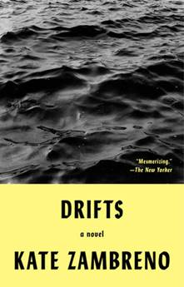
中文书名：《漂流》
英文书名：DRIFTS
作 者：Kate Zambreno
出 版 社：Riverhead
代理公司：David Higham/ANA/Claire Qiao
页 数：336页
出版时间：2020年5月
代理地区：中国大陆、台湾
审读资料：电子稿
类 型：大众文化

内容简介：

被《巴黎评论》（The Paris Review）、《Elle》、《时尚芭莎》（Harper's Bazaar）、《时尚先生》（Esquire）、《秃鹫》（Vulture）、Refinery29等杂志和网站评为年度最佳图书。

《漂流》是一部关于阅读、写作和创作痴迷的私密写照，令人神魂颠倒，读来叫人欲罢不能。故事的叙述者正在写一本逾期未交的小说，常常花很长的时间与她不安分的小狗在附近的街道上散步，与其他作家热切地交流，她越来越迷恋书写当下这一挑战，迷恋捕捉时间本身。她被里尔克（Rainer Maria Rilke）、丢勒（Albrecht Dürer）、阿克曼（Chantal Akerman）等人的作品所吸引，去拍摄街区附近的居民和流浪者，流连于书店和画廊，并在一个黄色的笔记本上记录下想法，这很快就取代了她的小说创作。随着冬天的到来，一系列干扰让她心烦意乱，不知所措——神秘人物的出现和消失，她的公寓被盗……直到一个强烈而温柔的干扰改变了一切。

这是一个关于艺术野心、个人危机，以及文学的成与败的故事，《漂流》是一位令人振奋的重要作家的作品。

媒体评价：

一个抒情的、碎片状的、发自内心的故事，关乎艺术创作孤寂状态的美丽和艰辛。
----《柯克斯评论》（Kirkus Reviews）（星级评论)

令人着迷……赞布里诺勾勒在书页上的角色是一个情绪和情感的追踪者，拒绝被文字填充和禁锢。
----《纽约客》杂志（The New Yorker）

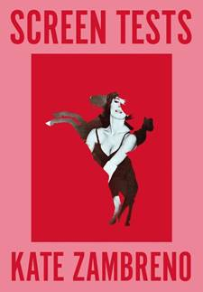
中文书名：《试镜》
英文书名：SCREEN TESTS
作 者：Kate Zambreno
出 版 社：Harper Perennial
代理公司：David Higham/ANA/Claire Qiao
页 数：304页
出版时间：2019年7月
代理地区：中国大陆、台湾
审读资料：电子稿
类 型：大众文化

内容简介：

在凯特·赞布里诺令人震惊的原创作品集《试镜》的前半部分，叙述者以犀利和聪慧的语调，向我们讲述了一个智者的生活，饱含对衰老和虚荣、名声和失败、写作和创作者的沉思，描绘了从苏珊·桑塔格（Susan Sontag）到阿玛尔·克鲁尼（Amal Clooney）、从莫里斯·布朗肖（Maurice Blanchot）到路易丝·布鲁克斯（Louise Brooks）等一系列人物。接下来的文章是一连串关于艺术的宣言，关乎赞布里诺思想的核心人物，包括凯西·艾克（Kathy Acker）、大卫·沃纳罗维奇和芭芭拉·洛登（Barbara Loden），并巧妙地与之前的故事相交和鸣。

媒体评价：

如果托马斯·伯恩哈德（Thomas Bernhard）和弗洛·耶吉（Fleur Jaeggy）的作品诞下了一个迷人的、略带厌世情绪的婴儿——还由戴安·阿巴斯（Diane Arbus）担任保姆——那便会是《试镜》。凯特·赞布里诺将她精确而深沉的笔触化作一系列短篇小说，篇幅虽短却内涵颇深。本作提供了对文化人物和陈规非常有趣且完全创新的观点，并从人类视角看待人类的意义。
----安珀·斯帕克（Amber Sparks）

在《试镜》中，一个既是作者又不是作者的声音牵起一条线，跟着它走，从一条线跳到另一条线，而不完全放手，就这样创造出一幅精致、转瞬即逝、美妙的图景，揭示一个特定心灵的运作方式。读者可以称它们为故事（参考莉迪亚·戴维斯（Lydia Davis））、报道（参考杰拉尔德·穆南（Gerald Murnane）），或就叫它们“试镜”体文学（像安托万·沃罗迪纳（Antoine Volodine）那样发明一种全新的类型）。这些在类型边缘游离的作品令人惊叹，被精心写就，却给人以毫不费力的印象，有一种相当可爱的卡尔维诺式的轻盈感，让人忍不住想拔腿跟上。
----布莱恩·伊文森（Brian Evenson）

中文书名：《抱怨之书》
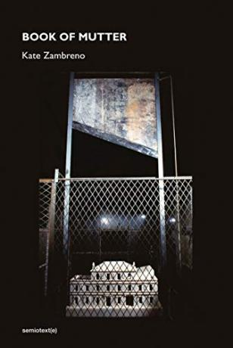
英文书名：BOOK OF MUTTER
作 者：Kate Zambreno
出 版 社：Semiotexte
代理公司：David Higham/ANA/Claire Qiao
页 数：216页
出版时间：2017年3月
代理地区：中国大陆、台湾
审读资料：电子稿
类 型：传记回忆录

内容简介：

凯特·赞布里诺的《抱怨之书》创作历时13年，是对写作、摄影和记忆的能力的温柔且不安的思索，在悲伤的阵痛和如死平静中拥抱阴影。《抱怨之书》既原始粗犷，又不乏雕琢；在母亲去世后，作者对家庭秘史的搜寻和索引冲动塑造了本书。这段文字螺旋式上升，变成了一个破碎的忧郁解剖学，其中包括对罗兰·巴特（Roland Barthes）、路易斯·布尔乔亚（Louise Bourgeois）、亨利·达格（Henry Darger）、特里萨•车学耿（Theresa Hak Kyung Cha）、彼得·汉德克（Peter Handke）等人的批评反思。赞布里诺以布尔乔亚的细胞雕塑为蓝本，塑造了这本书的无形形式——既充满着自传、痛苦和童年的波动起伏，又被一种进入仪式或神圣空间的庄严感。

既不是回忆录、散文，也不是诗歌，《抱怨之书》是一个无法归类的文本，它利用各种类型的作品来写进和反对沉默。它是一个被重重困扰的文本，是神话和记忆的累积档案，在复活和驱除过去的交叉欲望的驱动下，寻求自身的毁灭。赞布里诺用复杂的联想、遗物和参考文献编织起一个网络，将平淡无奇的剪贴簿提升为一个奇怪又亲密的后生命/后现代戏剧。

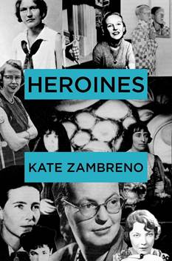
中文书名：《女主角》
英文书名：HEROINES
作 者：Kate Zambreno
出 版 社：Semiotexte
代理公司：David Higham/ANA/Claire Qiao
页 数：312页
出版时间：2012年10月
代理地区：中国大陆、台湾
审读资料：电子稿
类 型：大众文化

内容简介：

2009年12月的最后一天，凯特·赞布里诺开始创作一个名为“我的姐妹弗朗西斯·法莫”（Frances Farmer Is My Sister）的博客，这是因为她对女性现代主义者的痴迷，也因为她刚刚搬到俄亥俄州的阿克伦，她的丈夫在那里的大学工作。赞布里诺的博客为热情探讨女性现代主义者成为“妻子和情妇”的命运提供了一个出口，被广泛转载。在她的博客条目中，赞布里诺重塑了薇薇安·艾略特（Vivienne Eliot）、简·鲍尔斯（Jane Bowles）、让·里斯（Jean Rhys）和泽尔达·菲茨杰拉德（Zelda Fitzgerald）的传统病态传记：这些作家和艺术家身为男性作家的缪斯，最终却被迫沉默、被抹杀和体制化。在两年的时间里，“我的姐妹弗朗西斯法莫”帮助创建了一个社区，在其中，当今的“坏女孩”可以构建全新的女性主义话语，在边缘地带写作，并创造另一种历史。

在《女主角》一书中，赞布里诺将她在博客上开始的论战扩展为一部令人眼花缭乱的原创文学学术作品。她将决定“文学应该是什么”以及“谁可以创作文学”的理论结合起来——从T.S.艾略特（T. S. Eliot）的新批评，到伊丽莎白·哈德威克（Elizabeth Hardwick）和玛丽·麦卡锡（Mary McCarthy）等20世纪中期知识分子的著作，再到第二次女性主义浪潮中偶尔出现的“女孩对女孩的犯罪”——她追溯了一种文化模板的起源，这种模板始终将女性经验放逐到“少数群体”的领域，并对女性跨越社会界限的行为进行了分析。“焦虑：当她体验到它时，它是病态的，”赞布里诺写道，“当他体验到它时，它是存在的”。通过推进“哲学家女性”这一概念，赞布里诺为她这一代人重塑了女性主义，同时为新的主观化批评提供了一个范式。

谢谢您的阅读！
请将反馈信息发至：乔明睿（Claire Qiao）
安德鲁﹒纳伯格联合国际有限公司北京代表处
北京市海淀区中关村大街甲59号中国人民大学文化大厦1705室, 邮编：100872
电话：010-82449026
传真：010-82504200
Email: Claire@nurnberg.com.cn
网站：www.nurnberg.com.cn
豆瓣小站：英国安德鲁·纳伯格联合国际有限公司的小站 (douban.com)
新浪微博：安德鲁纳伯格公司的微博_微博 (weibo.com)
微信订阅号：“安德鲁﹒纳伯格联合国际有限公司北京代表处”

